中國文化大學教育部高教深耕計畫成果紀錄表

子計畫 | B1-9鏈結跨域社區量能，提升學生藝文涵養
具體作法 | 結合學術與社區量能，提升學生與校外人士藝文涵養。
主題 | 蹊徑獨闢-論溥心畬的詩意畫
內容  （活動內容簡述/執行成效） | 主辦單位：博物館  活動日期：2023年11月11日  活動地點：圖書館四樓  主 講 者：何炎泉  參與人數： 52 人（教師 1 人、學生 35 人、行政人員 4 人、校外 12 人）  內 容：邀請國立故宮博物院書畫文獻處副處長何炎泉博士主講: 「蹊徑獨闢-論溥心畬的詩意畫」。就溥心畬對中國詩詞文學的理解，如何應用與詮釋於溥心畬的畫作中，進行精闢的解說。內容精彩,引發聽眾深刻的共鳴。  執行成效：開放各界聽講，提升聽眾藝文涵養。
活動照片  (檔案大小以不超過2M為限) | 活動照片電子檔名稱  (請用英數檔名) | 活動照片內容說明(每張20字內)
 | 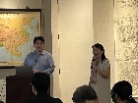 | 博物館劉梅琴館長引言中
 | 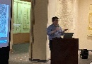 | 何炎泉博士解說中
 | 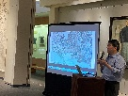 | 何炎泉博士解說中
 | 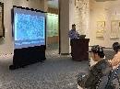 | 何炎泉博士與聽眾互動中
 | 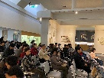 | 聽眾聽講中
備註：活動照片請附上原始照片一併回傳
附件檔案 | 附件檔案名稱  (請用英數檔名) | 附件名稱

